PONUDA ZA ODSTREL
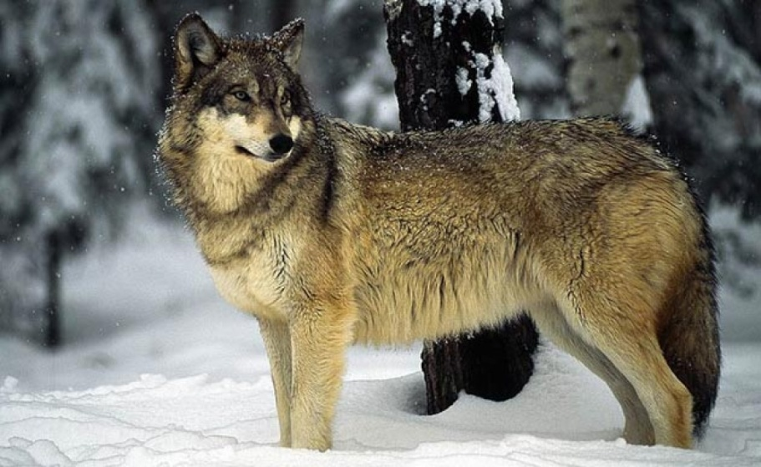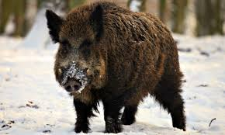
Javni poziv za odstrel divljaći
Godišnjim planom gazdovanja Posebnim lovištem „Konjuh“ revir „Oskova“ JP „Šume TK“ DD Kladanj, za lovnu 2017/2018 godinu planiran je odstrel vepra i vuka :
- Odstrel vuka – 2 komada;
- Odstrel vepra – 8 komada.

CJENOVNIK
ODSTRJELA I UPOTREBA DIVLJAČI TE DRUGIH USLUGA U LOVIŠTU NA BAZI
TRŽIŠNE VRIJEDNOSTI
Vuk (Canis lupus L.)
Lov:
Vuk od 01. 01. do 31. 12.
Vučica i mladi od 01. 07. do 28. 02.
Dnevna organizaciona taksa 100 KM
CIC tačaka KM
________________________________________________________________________
do 70 tačaka .................................................................................................................... 600
od 70,1 do 80 tačaka ....................................................................................................... 800
od 80,1 do 90 tačaka .................................................................................................... 1.000
od 90,1 do 100 tačaka .................................................................................................. 1.500
od 100,1 do 110 tačaka ................................................................................................ 2.000
od 110,1 do 120 tačaka ................................................................................................ 2.500
preko 120 tačaka svaka sljedeća tačka dodatno se naplaćuje po................................... 100
________________________________________________________________________
Promašaj ......................................................................................................................... 100
Za ranjenog a nepronađenog vuka ................................................................................. 500
Divlja svinja (Sus scrofa L.)
Lov:
Vepar i nazime od 01. 01. – 31. 12.
Krmača i prase od 01. 08. – 31. 12.
Dnevna organizaciona taksa 80 KM
CIC tačaka KM
________________________________________________________________________
do 90 tačaka ………………………………………………………………………………….... 305
od 90,1 do 100 tačaka ………......................................................................................... 430
od 100,1 do 105 tačaka .................................................................................................. 555
od 105,1 do 108 tačaka .................................................................................................. 630
od 108,1 do 110 tačaka................................................................................................... 680
od 110,1 do 112 tačaka .................................................................................................. 780
od 112,1 do 114 tačaka ................................................................................................. 880
od 114,1 do 116 tačaka ............................................................................................... ..1050
od 116,1 do 118 tačaka ................................................................................................. 1275
od 118,1 do 120 tačaka ................................................................................................. 1425
preko 120 tačaka svaka sljedeća tačka dodatno se naplaćuje po …………………….... 100
________________________________________________________________________
Promašaj ......................................................................................................................... 200
Za ranjenog a nepronađenog vepra ……………………………………………………........ 300
Lovcu pripada trofej.
Meso u koži (bez utrobe i glave) 1 kg ................................................................................. 3
________________________________________________________________________
Krmača:
- do 70 kg težine……………………………………………………………………………...... 120
- od 71 do 100 kg težine……………………………………………………………………….. 220
- preko 100 kg težine………………………………………………………………………....... 280
Nazime ……………………………………………………………………………………........ 120
Prase …………………………………………………………………………………………...... 80
________________________________________________________________________
Promašaj krmače, nazimeta i praseta ….………………………………………………….... 50
Za ranjenu a nepronađenu krmaču, nazime i prase ……………………………………...... 100
________________________________________________________________________
Meso u koži (bez utrobe i glave) 1 kg ................................................................................. 3
________________________________________________________________________
Lov pogonom i prigonom
Lov divlje svinje pogonom i prigonom organizuje se za grupe od pet i više lovaca.
Dnevna organizaciona taksa po lovcu iznosi 300 KM u šta je uračunato:
- organizacija lova, ulaz u lovište i usluge pogoniča,
- odstrel prvog pimjerka divlje svinje bez obzira na dob, spol, uzrast i trofejnu vrijednost.
Svaki naredni odstreljeni primjerak plaća se paušalno i to :
Vepar ……………………………………………………………………….……………… 400 KM
Krmača …………………………………………………………………………………..… 250 KM
Nazime i prase …………………………………………………………………………….. 150 KM
________________________________________________________________________
Meso u koži bez utrobe …………………………………………………………………… 3 KM
________________________________________________________________________
Promašaj i ranjavanje se ne naplaćuju.
________________________________________________________________________
Ako se tokom lova ne pokrenu divlje svinje, lovcima se vraća 70% uplaćenog iznosa.

